- Deti triafali do koša. Janko trafil 9krát, Jožko o 5 viac. Koľko trafil Jožko?
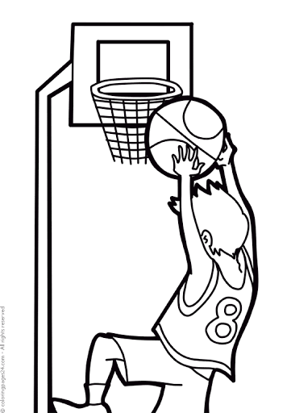
Zápis: Výpočet:
............................................. ...........................................................
............................................. ............................................................
............................................. ............................................................
.............................................
Odpoveď:
....................................................................................................................................

- Na jednej ulici je 35 domov. V druhej ulici je o 8 domov menej. Koľko domov je na druhej ulici? Koľko domov je na oboch uliciach?
Zápis: Výpočet:
............................................. ...........................................................
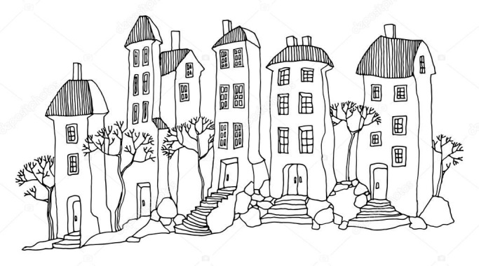
............................................. ............................................................
............................................. ............................................................
.............................................
Odpoveď:
....................................................................................................................................

- Po ulici prešlo 41 osobných aut za deň. Nákladných prešlo o 30 menej. Koľko prešlo nákladných aut? Koľko prešlo aut spolu?
Zápis: Výpočet:
............................................. ...........................................................
............................................. ............................................................
............................................. ............................................................
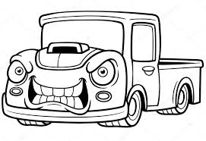
.............................................
Odpoveď:
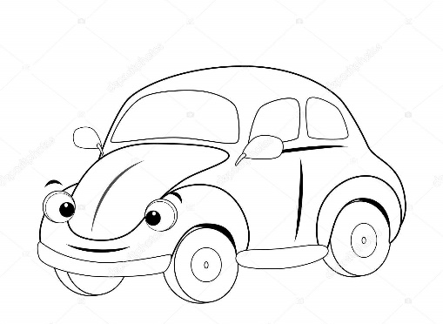
....................................................................................................................................

- Vypočítaj a vymaľuj .
